B. Penawaran (Supply)
- Pengertian
Penawaran (supply) adalah jumlah barang atau jasa yang akan dijual (ditawarkan) pada tingkat harga tertentu. Dari pengertian tersebut tampak bahwa penawaran ditinjau dari sudut produsen/penjual.
- Faktor-Faktor yang Memengaruhi Penawaran
Penawaran datang dari pihak penjual sebagai pihak yang menyediakan barang dan jasa dalam perekonomian. Penawaran terhadap suatu barang dipengaruhi oleh berbagai hal, antara lain sebagai berikut.
- Harga Barang atau Jasa Lain
Selain dapat memengaruhi permintaan, harga barang atau jasa lain juga dapat memengaruhi penawaran. Barang substitusi ataupun komplementer berhubungan satu sama lain dan akan saling memengaruhi.
- Biaya Produksi
Biaya produksi berkaitan dengan biaya yang harus dikeluarkan oleh produsen untuk memproduksi barang. Dalam memproduksi suatu barang, produsen akan memperhatikan efektivitas dan efisiensi. Semakin efektif dan efisien proses produksi, maka biaya produksi akan semakin sedikit. Hal ini tentu saja juga akan memengaruhi penawaran barang.
- Teknologi
Perkembangan teknologi juga memengaruhi penawaran. Perusahaan yang mampu memanfaatkan teknologi dengan baik dalam proses produksi akan menghasilkan barang lebih banyak dengan biaya yang lebih murah.
- Perkiraan Harga pada Masa Depan
Pada situasi dan kondisi tertentu perusahaan dapat memprediksi tingkat kebutuhan atas suatu barang atau jasa. Prediksi tersebut akan memudahkan suatu perusahaan menentukan perkiraan harga pada masa depan.
- Pajak
Pajak merupakan kontribusi atau pungutan yang wajib dibayarkan masyarakat kepada negara dengan kriteria tertentu. Pajak yang dikenakan terhadap barang atau jasa akan menambah harga barang atau jasa yang ditawarkan. Beban pajak tinggi akan mengakibatkan harga barang naik sehingga berpotensi pada kuantitas barang yang ditawarkan akan turun. Meskipun demikian, produsen juga akan mengalihkan sebagian tanggungan pajaknya pada konsumen.
- Subsidi
Subsidi adalah bantuan yang diberikan pemerintah kepada produsen agar harga yang ditawarkan sesuai dengan harapan pemerintah. Bantuan keuangan yang diterima oleh produsen akan menurunkan harga barang atau jasa yang akan ditawarkan di pasar. Pemberian subsidi berpotensi dapat meningkatkan penawaran.

- Hukum Penawaran
Hukum penawaran menjelaskan tentang hubungan antara harga barang dan jumlah barang yang ditawarkan penjual. Jumlah barang berhubungan secara positif dengan harga barang tersebut. Hukum penawaran menyatakan bahwa "Semakin tinggi harga barang, semakin banyak barang yang akan dijual (ditawarkan) produsen. Sebaliknya, semakin rendah harga barang, jumlah barang yang dijual (ditawarkan) produsen semakin sedikit".
- Kurva dan Fungsi Penawaran
  - Kurva Penawaran
Kurva penawaran berslop positif dan berbentuk miring dari kiri bawah ke kanan atas. Perhatikan contoh tabel dan kurva penawaran suatu barang berikut!
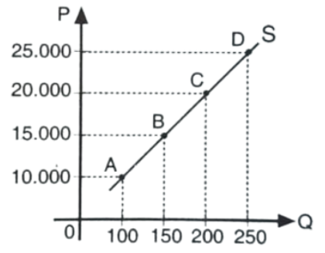
Titik | Harga Barang | Kuantitas
A | 10.000 | 100
B | 15.000 | 150
C | 20.000 | 200
D | 25.000 | 250

- Fungsi Penawaran
Fungsi penawaran merupakan bentuk matematis untuk menyusun daftar penawaran pada berbagai kemungkinan tingkat harga. Berikut bentuk umum fungsi penawaran:
Qs = aP + b
atau
P = aQ + b

- Gerakan Sepanjang Kurva Penawaran dan Pergeseran Kurva Penawaran
a. Gerakan Sepanjang Kurva Penawaran
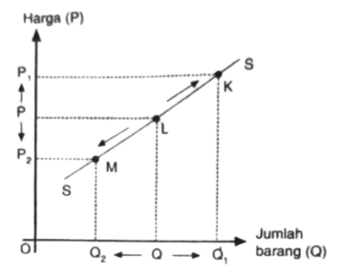
Penurunan atau kenaikan harga suatu barang dapat menimbulkan gerakan sepanjang kurva penawaran. Perhatikan kurva penawaran di samping. Kurva penawaran adalah SS. Pada saat harga P, jumlah barang yang ditawarkan adalah Q berada pada titik L. Pada saat harga naik menjadi P₁, jumlah barang yang ditawarkan juga bertambah menjadi Q₁, serta hubungan antara P₁ dan Q₁ ditunjukkan pada titik K. Pada keadaan ini kurva penawaran akan bergerak ke atas (ke kanan).
Pada saat harga turun menjadi P₂, jumlah barang yang ditawarkan juga berkurang menjadi Q₂, serta hubungan antara P₂ dan Q₂ ditunjukkan pada titik M. Pada keadaan ini kurva penawaran akan bergerak ke bawah (ke kiri).

b. Pergeseran Kurva Penawaran
Perubahan faktor-faktor lain selain harga, misalnya adanya pajak atau subsidi, biaya produksi, dan teknologi dapat menimbulkan pergeseran kurva penawaran.
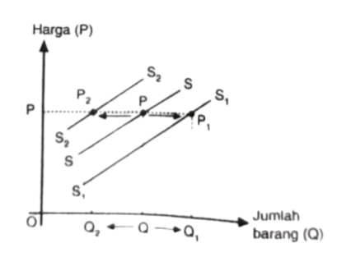
Perhatikan kurva penawaran di samping. Perubahan pada jumlah barang yang ditawarkan merupakan salah satu akibat dari pergeseran kurva penawaran. Kurva tersebut menunjukkan pergeseran kurva penawaran dari SS ke S₁S₁, disebabkan oleh jumlah barang yang ditawarkan bertambah dari Q menjadi Q₁, walaupun harga tetap sebesar P.
Perubahan jumlah barang yang ditawarkan dari Q ke Q₂ menyebabkan pergeseran kurva penawaran yang ditunjukkan oleh SS ke S₂S₂.

